بخش سوم: محاسبهٔ ضریب جفت‌شدگی
۱-۳. تقریب‌های مختلف در محاسبهٔ ضریب جفت‌شدگی
همانطور که در فصل قبل گفته شد، به طور کلی برای محاسبه ظرفیت الکتریکی یک خازن صفحه موازی، ابتدا دو ولتاژ ثابت (معمولاً ۱ ولت و ۱- ولت) به دو صفحه اعمال می‌شود. حالا هر صفحه باید به قطعات کوچکتری تقسیم شود. در این پایان‌نامه، این قطعات کوچک را کاشی می‌نامیم. چگالی بار هر کاشی ثابت فرض می‌شود. و پتانسیل الکتریکی تمام کاشی‌های تشکیل دهندهٔ هر صفحهٔ رسانا برابر پتانیسیل آن صفحه در نظر گرفته می‌شود. از طرف دیگر پتانسیل هر کاشی را می‌توان با استفاده از بار الکتریکی همهٔ کاشی‌ها و ضرایب جفت‌شدگی بین کاشی‌ها محاسبه کرد.
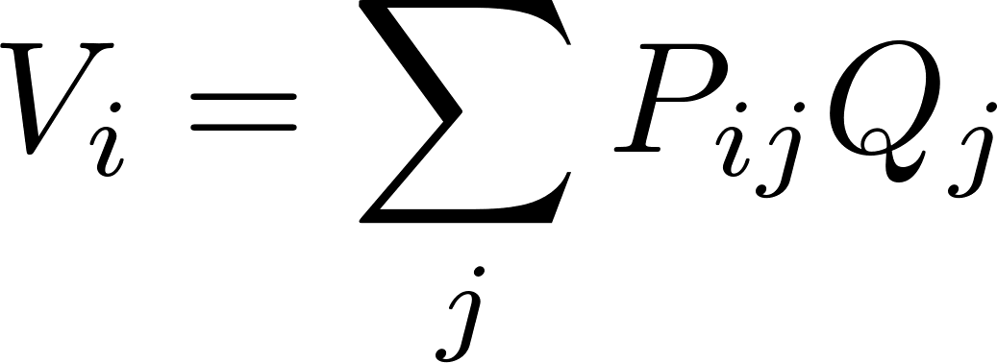
این فرمول را می توان به صورت ماتریسی نوشت.

اکنون حل این معادله ماتریسی برای محاسبه بار هر قسمت ضروری است و بدیهی است که وقتی پتانسیل الکتریکی و بار الکتریکی مشخص باشد، می توان ظرفیت خازنی را به دست آورد.
ضریب جفت‌شدگی بین دو بخش به شکل و محل دو قطعه بستگی دارد. می‌توان آن را با فرمول پتانسیل بار نقطه‌ای تقریب زد.

که فاصله بین مراکز دو بخش است.
در ادبیات علمی، این تقریب در روشی به نام «روش شبیه‌سازی بار سطحی» [33] استفاده می‌شود، البته این روش را می‌توان یکی از انواع روش گشتاوره دانست. این فرمول برای بدست آوردن ضریب جفت‌شدگی یک قطعه با خودش مناسب نیست. جفت‌شدگی یک قطعه با خودش از انتگرال‌گیری در محدودهٔ آن، برای یافتن میانگین فاصله تمام نقاط منطقه تا مرکز آن محاسبه می‌شود.

در این رابطه، 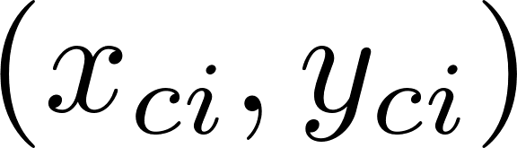 نقطه مرکزی دامنه i و محدودهٔ قطعه است. برای کاهش تقریب محاسبات در محاسبه ظرفیت، بهتر است از یک فرمول انتگرال مضاعف نه تنها برای خود جفت‌شدگی بلکه برای جفت‌شدگی متقابل استفاده شود. این موضوع ما را به فرمول انتگرال دوگانه می‌رساند.

در این رابطه، دو کاشی موازی فرض شده‌اند. z فاصله دو کاشی است و در انتگرال‌گیری ثابت است. انتگرال باید روی محدودهٔ کاشی i محاسبه شود و فاصله هر نقطه تا مرکز حوزهٔ دیگر در این فرمول در نظر گرفته می‌شود. این انتگرال ها را می توان به صورت تحلیلی محاسبه کرد و برای یافتن ظرفیت خازن های صفحه موازی توسط نیشیاما و ناکامورا [26] استفاده شده است.
بدیهی است که این فرمول در جایی که دو دامنه با توجه به ابعادشان نسبتاً نزدیک هستند مناسب نیست. در این حالت، مرکز یک دامنه را نمی‌توان به عنوان نماینده همه نقاط پیشنهاد کرد. در واقع بهتر است تمام فواصل متقابل بین نقاط دو بخش را پیدا کنیم. این کار را می‌توان با استفاده از انتگرال چهارگانه به جای انتگرال دوگانه انجام داد.
در این رابطه، فاصلهٔ بین دو نقطه در دو کاشی مختلف است.
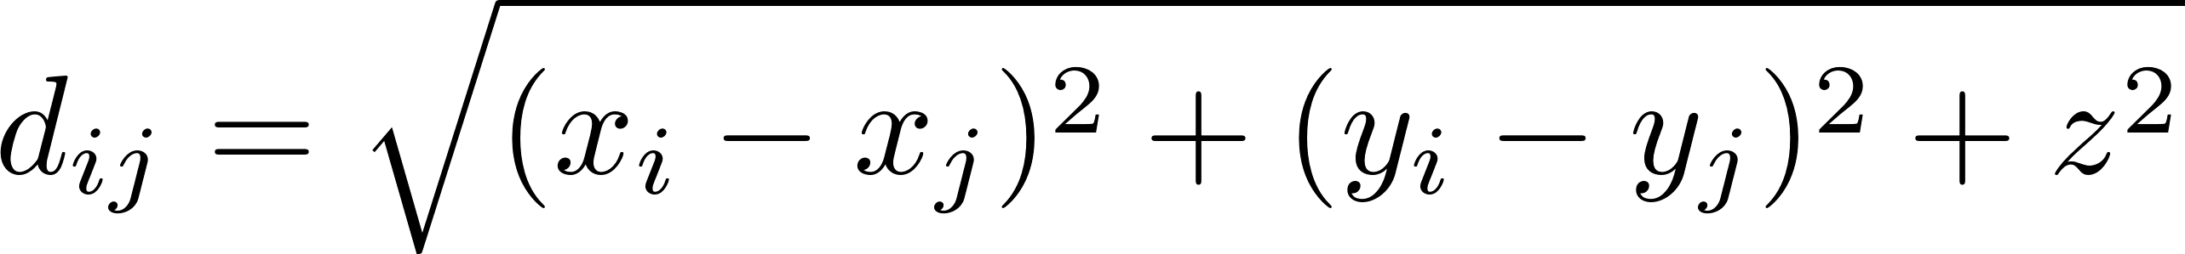

۲-۳. انتگرال‌گیری چهارگانه برای بخش های مستطیلی موازی

برای به دست آوردن ضرایب جفت شرح داده شده در بالا می‌توان از انتگرال‌گیری عددی استفاده کرد یا آن را به صورت تحلیلی حل کرد. اگرچه پیشرفت های زیادی در تکنیک های عددی وجود دارد، اما راه حل‌های تحلیلی هنوز زمان پردازش کمتری دارند. این کار در ابتدا توسط ایبرت و هانسن برای حوزه های مثلثی [10] انجام شده است. راه حل تحلیلی برای حوزه های مستطیلی توسط Lopez-Pena و Mosig [20]، با یک اشتباه کوچک در فرمول به دست آمده ارائه شده است. اخیراً این انتگرال‌گیری توسط Maccarrone و Paffuti [22] انجام شده است و از نتیجه آن برای یافتن ظرفیت و نیرو برای دو الکترود مربعی استفاده شده است. این انتگرال‌ها برای محاسبه اندوکتانس مغناطیسی توسط ژنفی سانگ و همکاران محاسبه شده است. [31].
برای انجام انتگرال در معادله (6) می‌توان از این تبدیل انتگرال استفاده کرد [6].
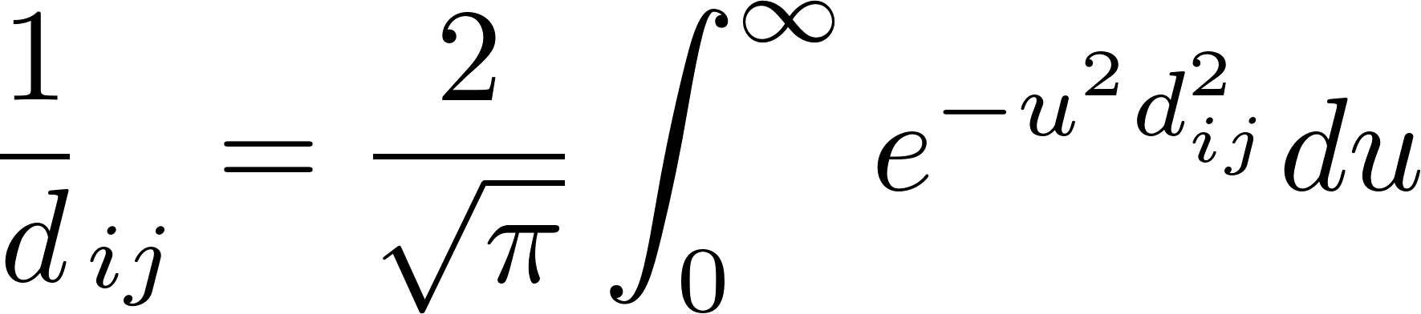
و معادله (6) را می توان به این شکل بازنویسی کرد.

برای سادگی، مقادیر ثابت را از فرمول حذف می‌کنیم.
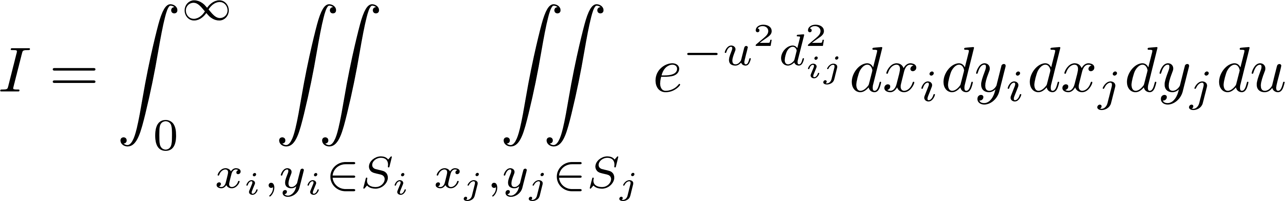
هیچ راهی برای یافتن تابع اولیهٔ 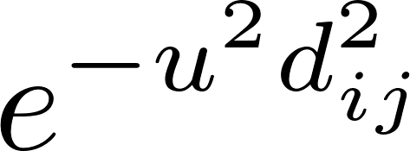 بر روی این پنج انتگرال وجود ندارد، اما تابع اولیه بر روی چهار انتگرال داخلی را می توان یافت. J را تابع اولیه انتگرال چهارگانه فرض کنید.
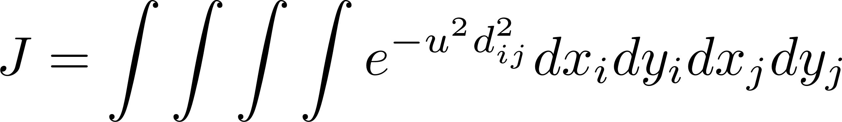
سپس J را می توان به صورت تحلیلی محاسبه کرد. این کار توسط نرم افزارهای رایج ریاضی قابل انجام است. تابع اولیه با استفاده از "Wolfram Alpha" [35] به دست آمده است.

که در آن 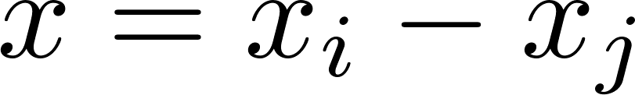 ، 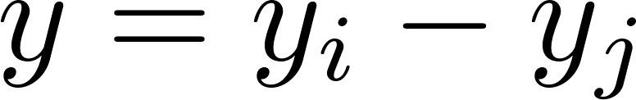 و 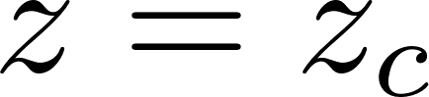 . حال این انتگرال‌ها باید جداگانه محاسبه شوند.
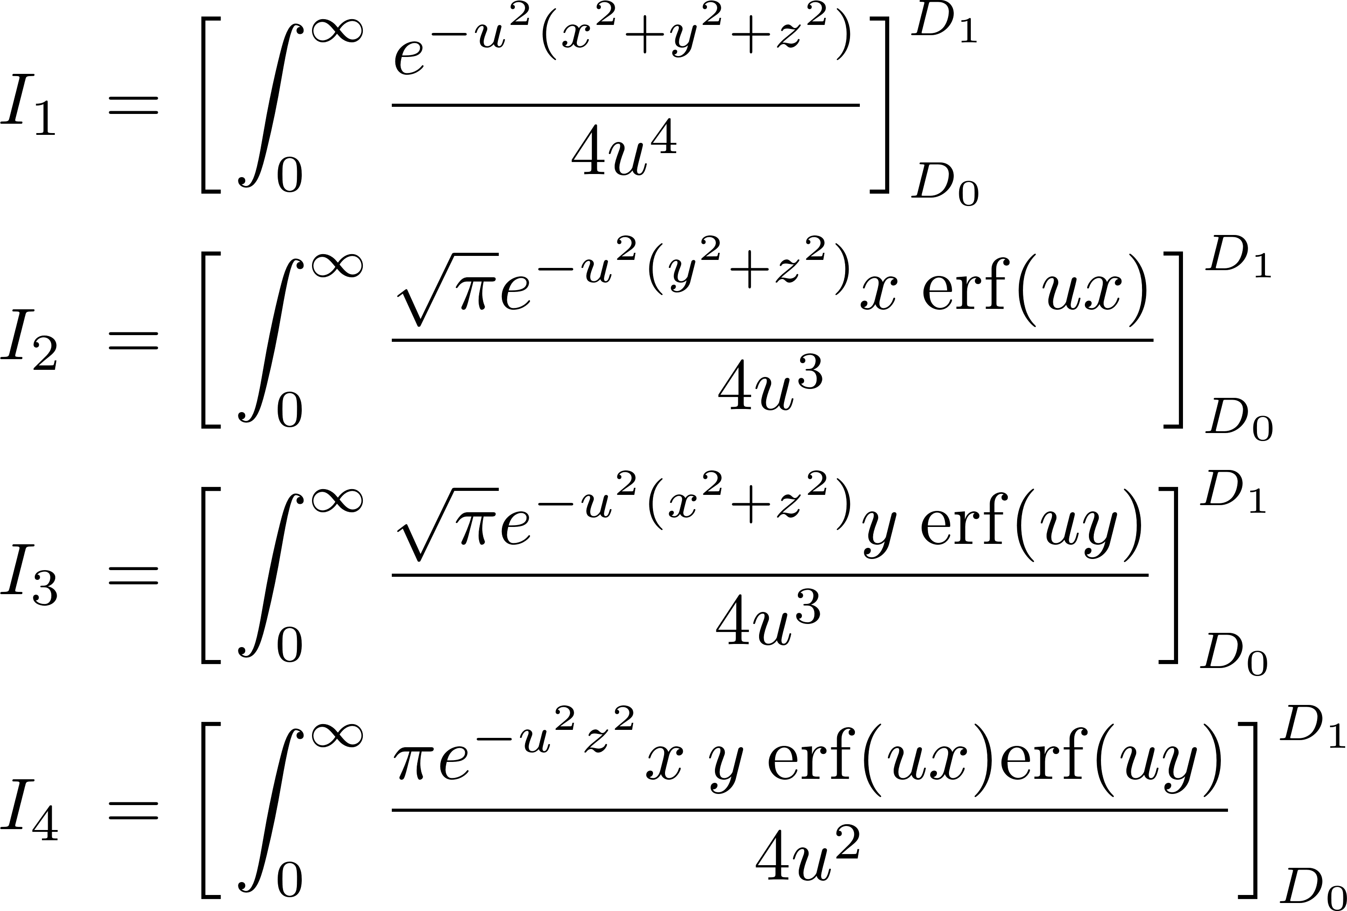

ما می خواهیم محاسبات را روی بخش های مستطیلی انجام دهیم. بنابراین حدود انتگرال بر روی ناحیهٔ دو مستطیل است.
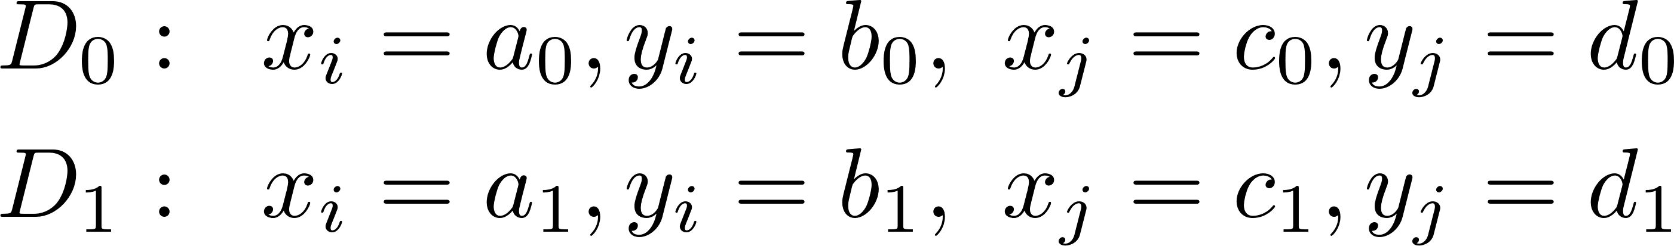
در نهایت می توان پاسخ را محاسبه کرد.
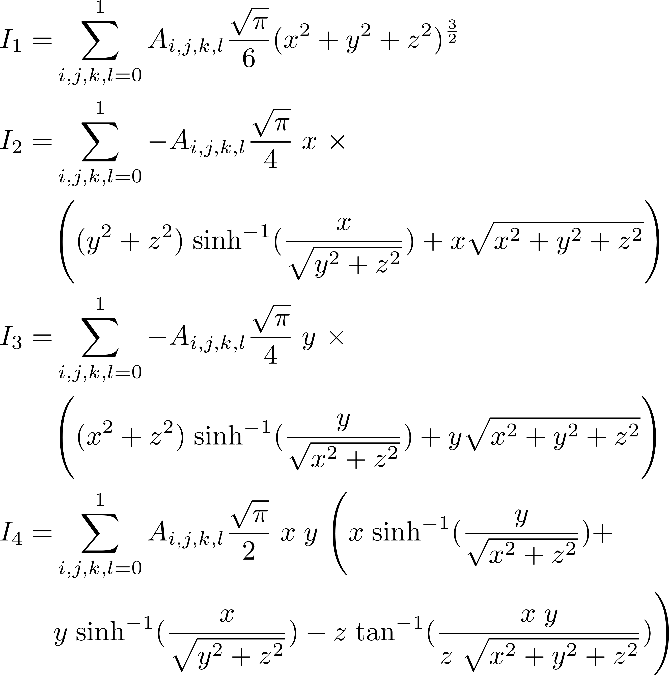

در عبارات بالا  ، 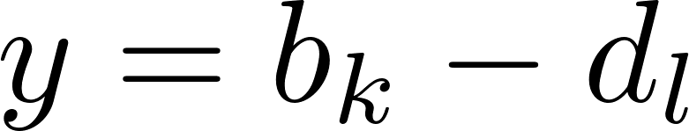 و . مقدار 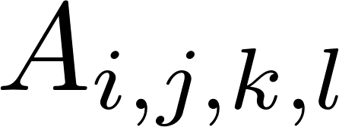 به مجموع i تا l بستگی دارد. اگر این جمع یک عدد فرد باشد می شود ۱- در غیر این صورت مقدار آن برابر با ۱ است.
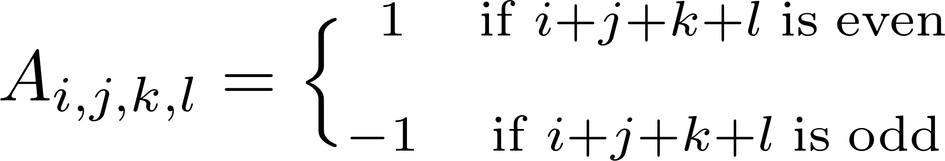
اکنون باید مجموع تا را پیدا کرد.
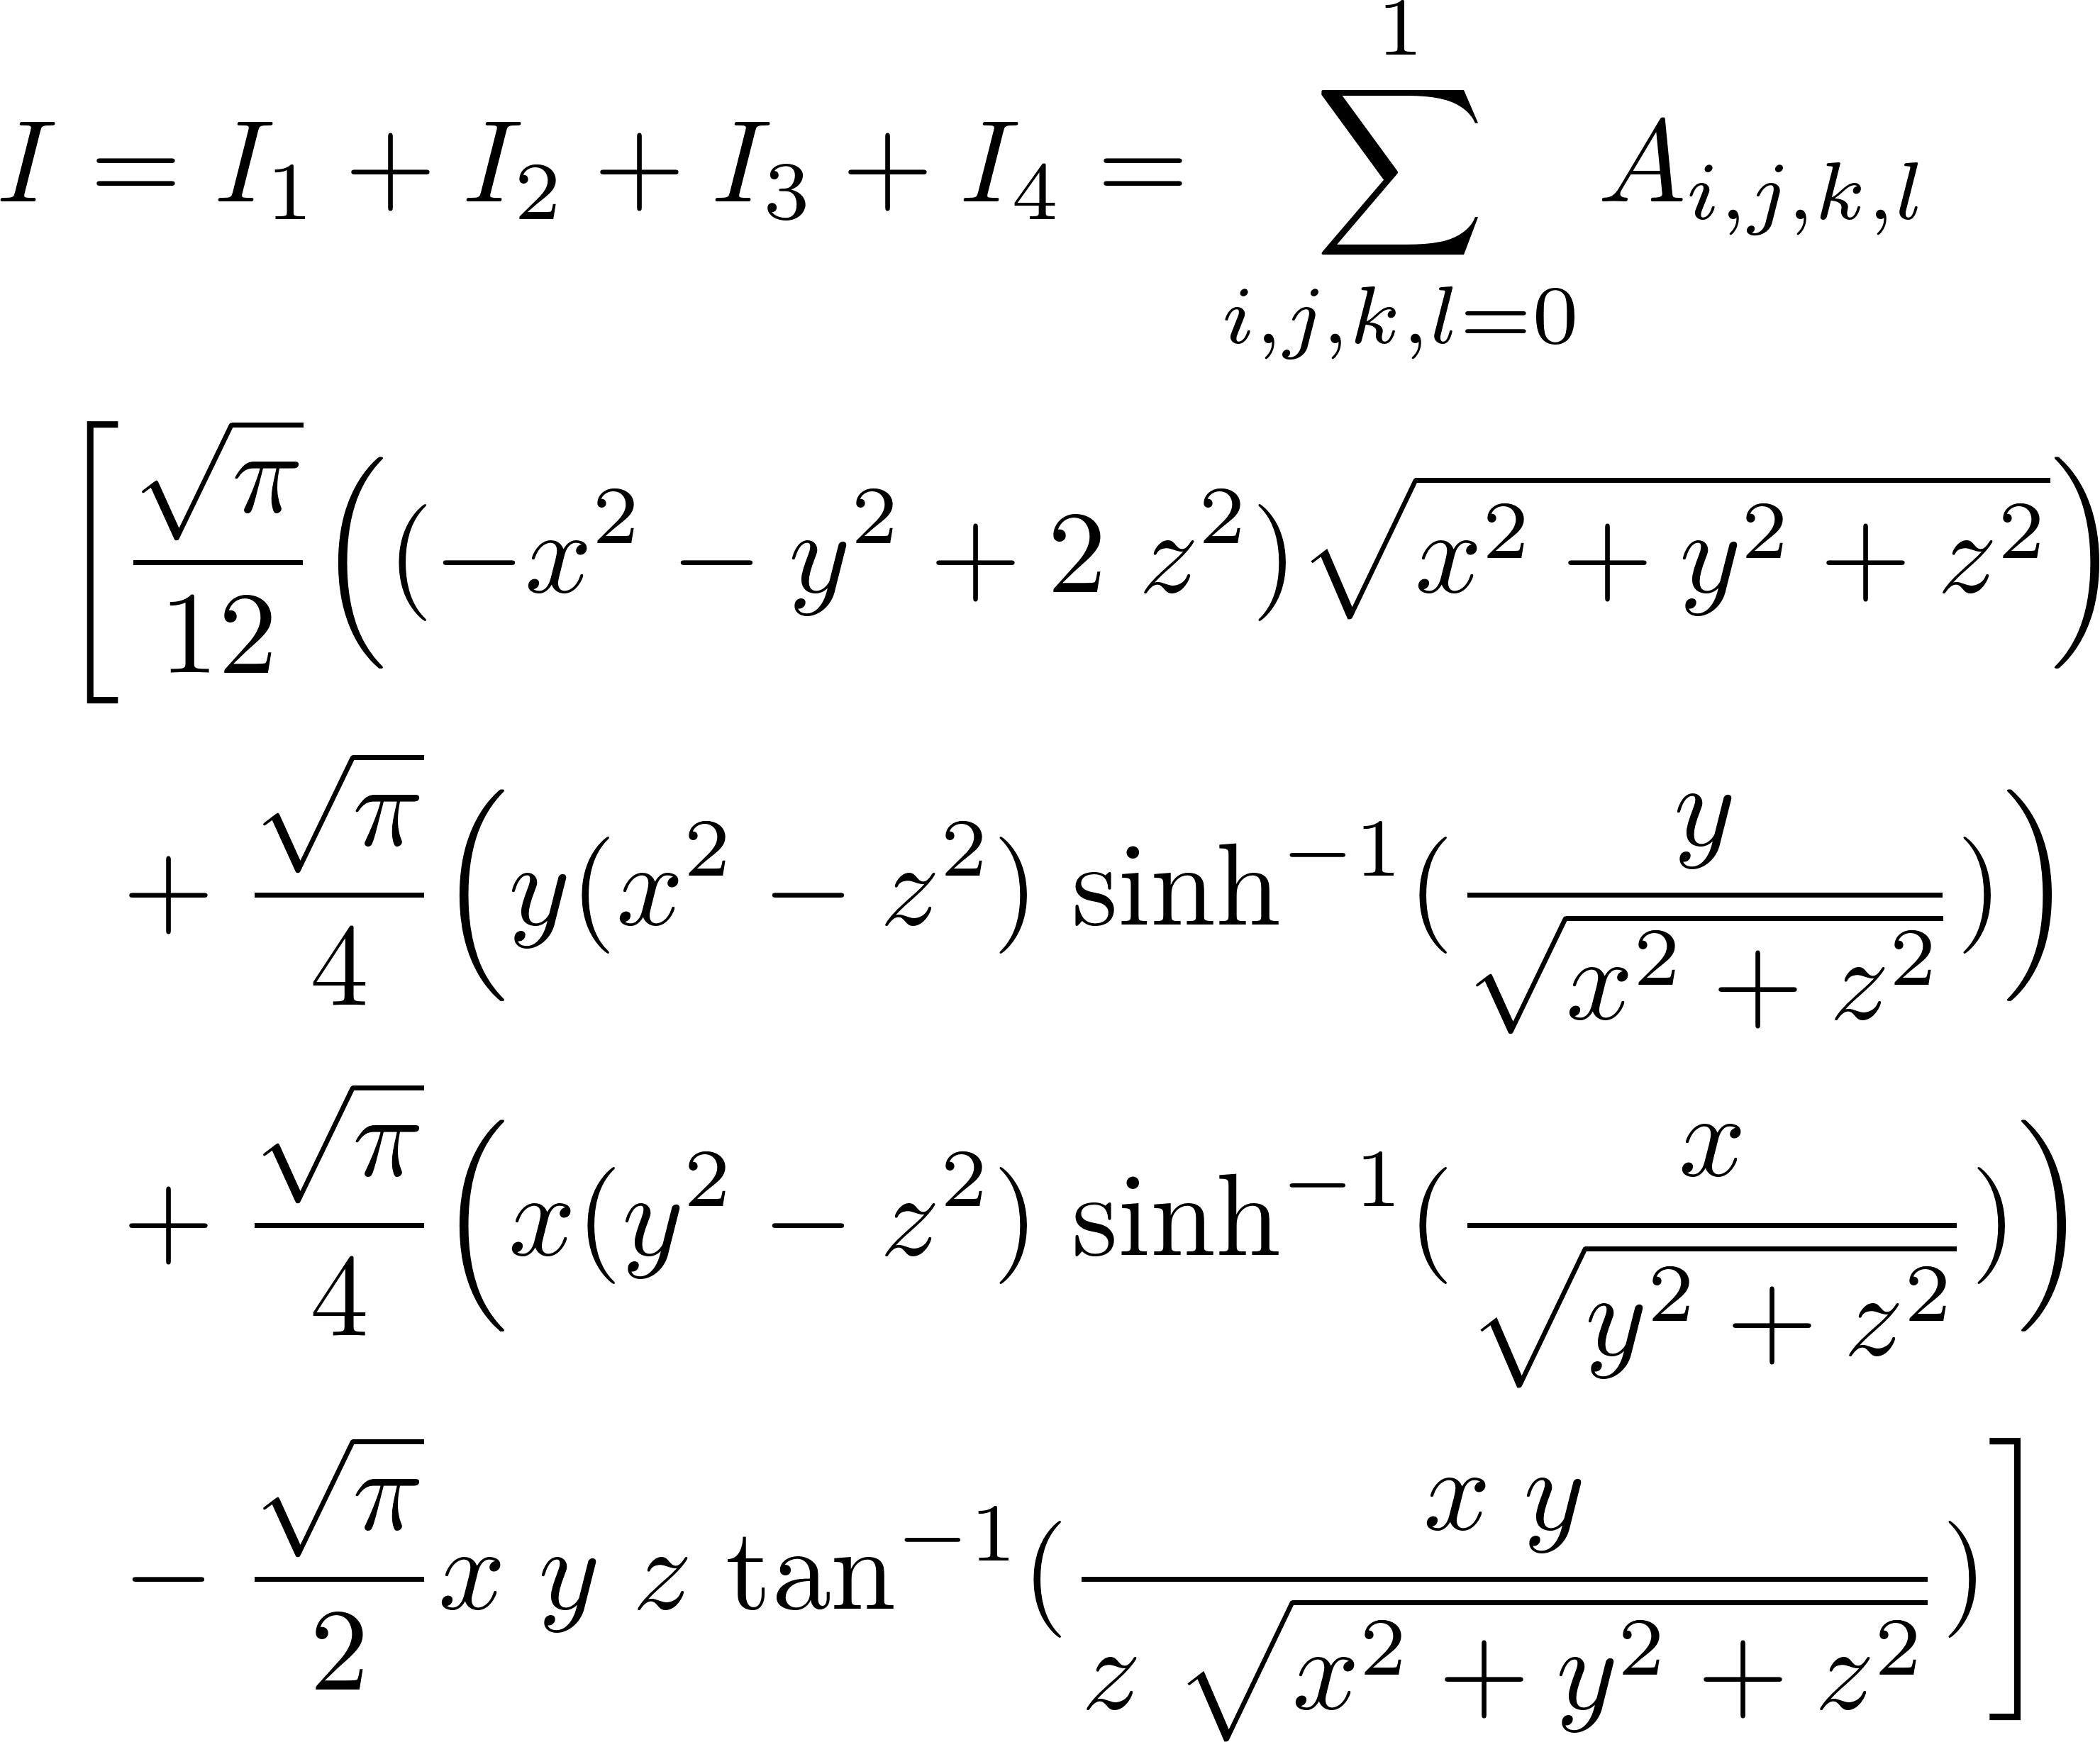
همانطور که مشخص است بنابراین فرمول فوق را می‌توان به این شکل بازنویسی کرد.
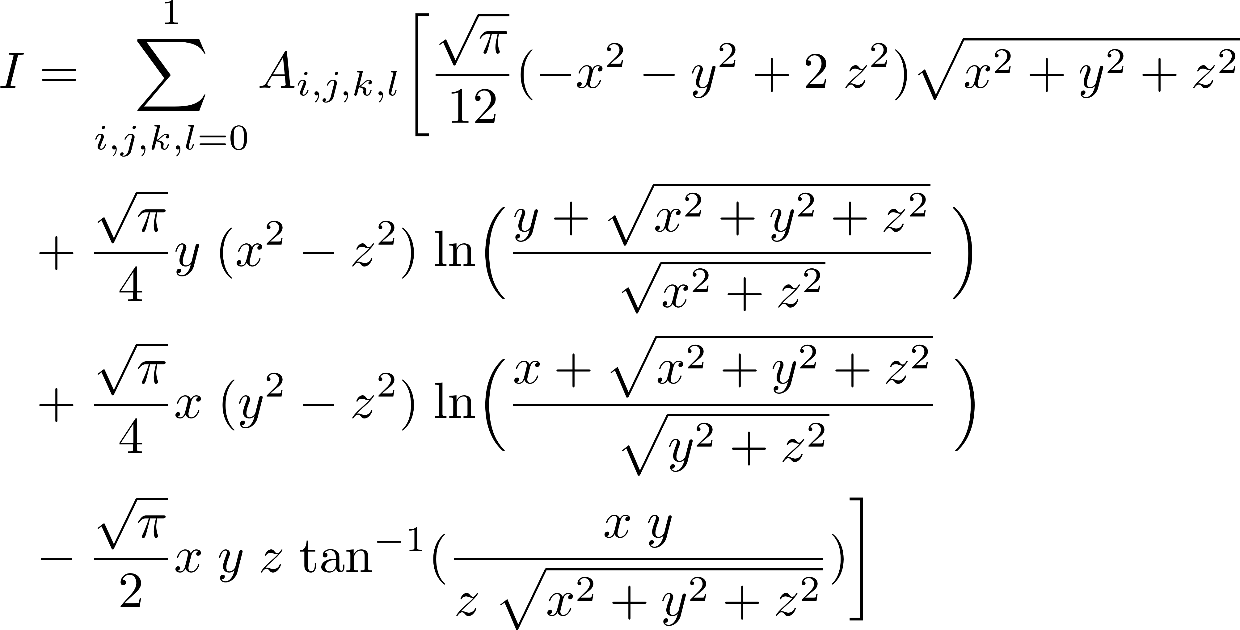

در این مقاله، ما ترجیح می دهیم از توابع هذلولوی استفاده کنیم که در معادله (17) معرفی شده است. در صورتی که دو بخش در یک صفحه قرار گرفته باشند، جفت‌شدگی متقابل با در نظر گرفتن حد معادله (17) زمانی که به صفر می‌رسد به دست می‌آید.
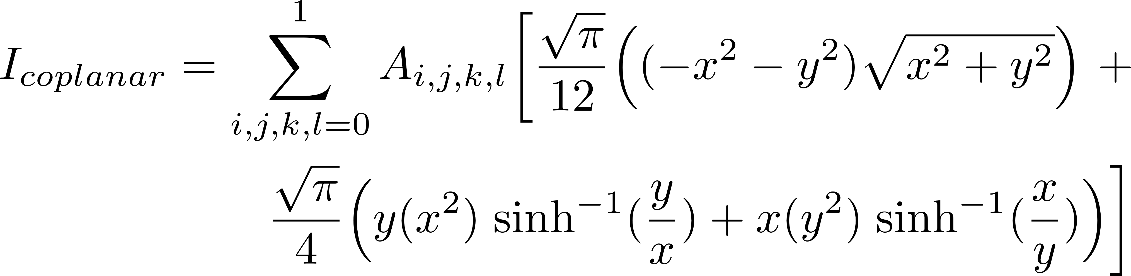
اجرای این فرمول نیازمند توجه ویژه به مواردی است که هر مخرج کسری صفر شود. به راحتی هر جمله، شامل چنین کسری به صفر می رسد و می تواند در محاسبات حذف شود.
و در نهایت، خود جفت‌شدگی یک قطعه مستطیلی به این شکل است.

در این رابطه x و y طول و عرض ناحیه مستطیلی هستند.

۳-۳. انتگرال‌گیری چهارگانه برای بخش‌های مستطیلی عمود بر هم
ضریب جفت‌شدگی برای قطعات عمود بر هم با این فرمول بدست می‌آید.

جایی که 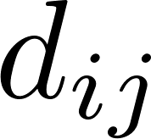 است

در اینجا  و در انتگرال‌گیری ثابت هستند. با استفاده از تبدیل انتگرال استفاده شده برای قطعات موازی، تابع اولیه انتگرال چهارگانه را می‌توان به دست آورد.
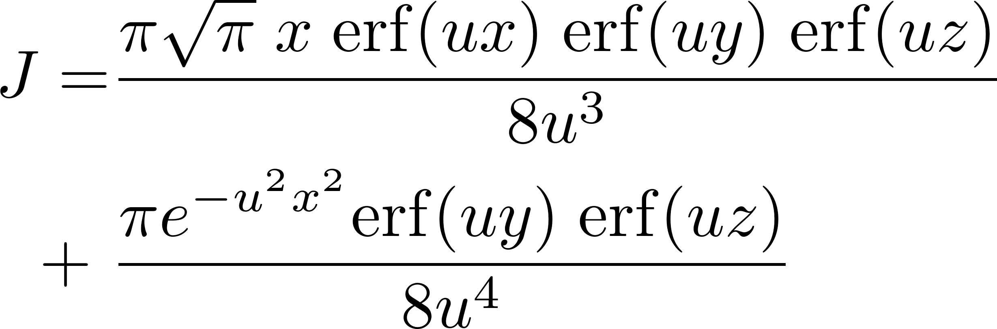

جایی که ، 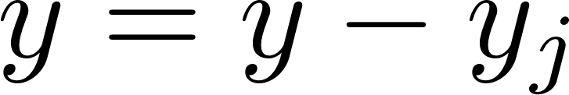 و 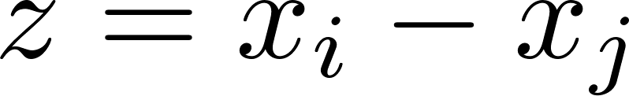 .
و در نهایت ضریب جفت شدن دو صفحه عمود بر هم به دست می‌آید.

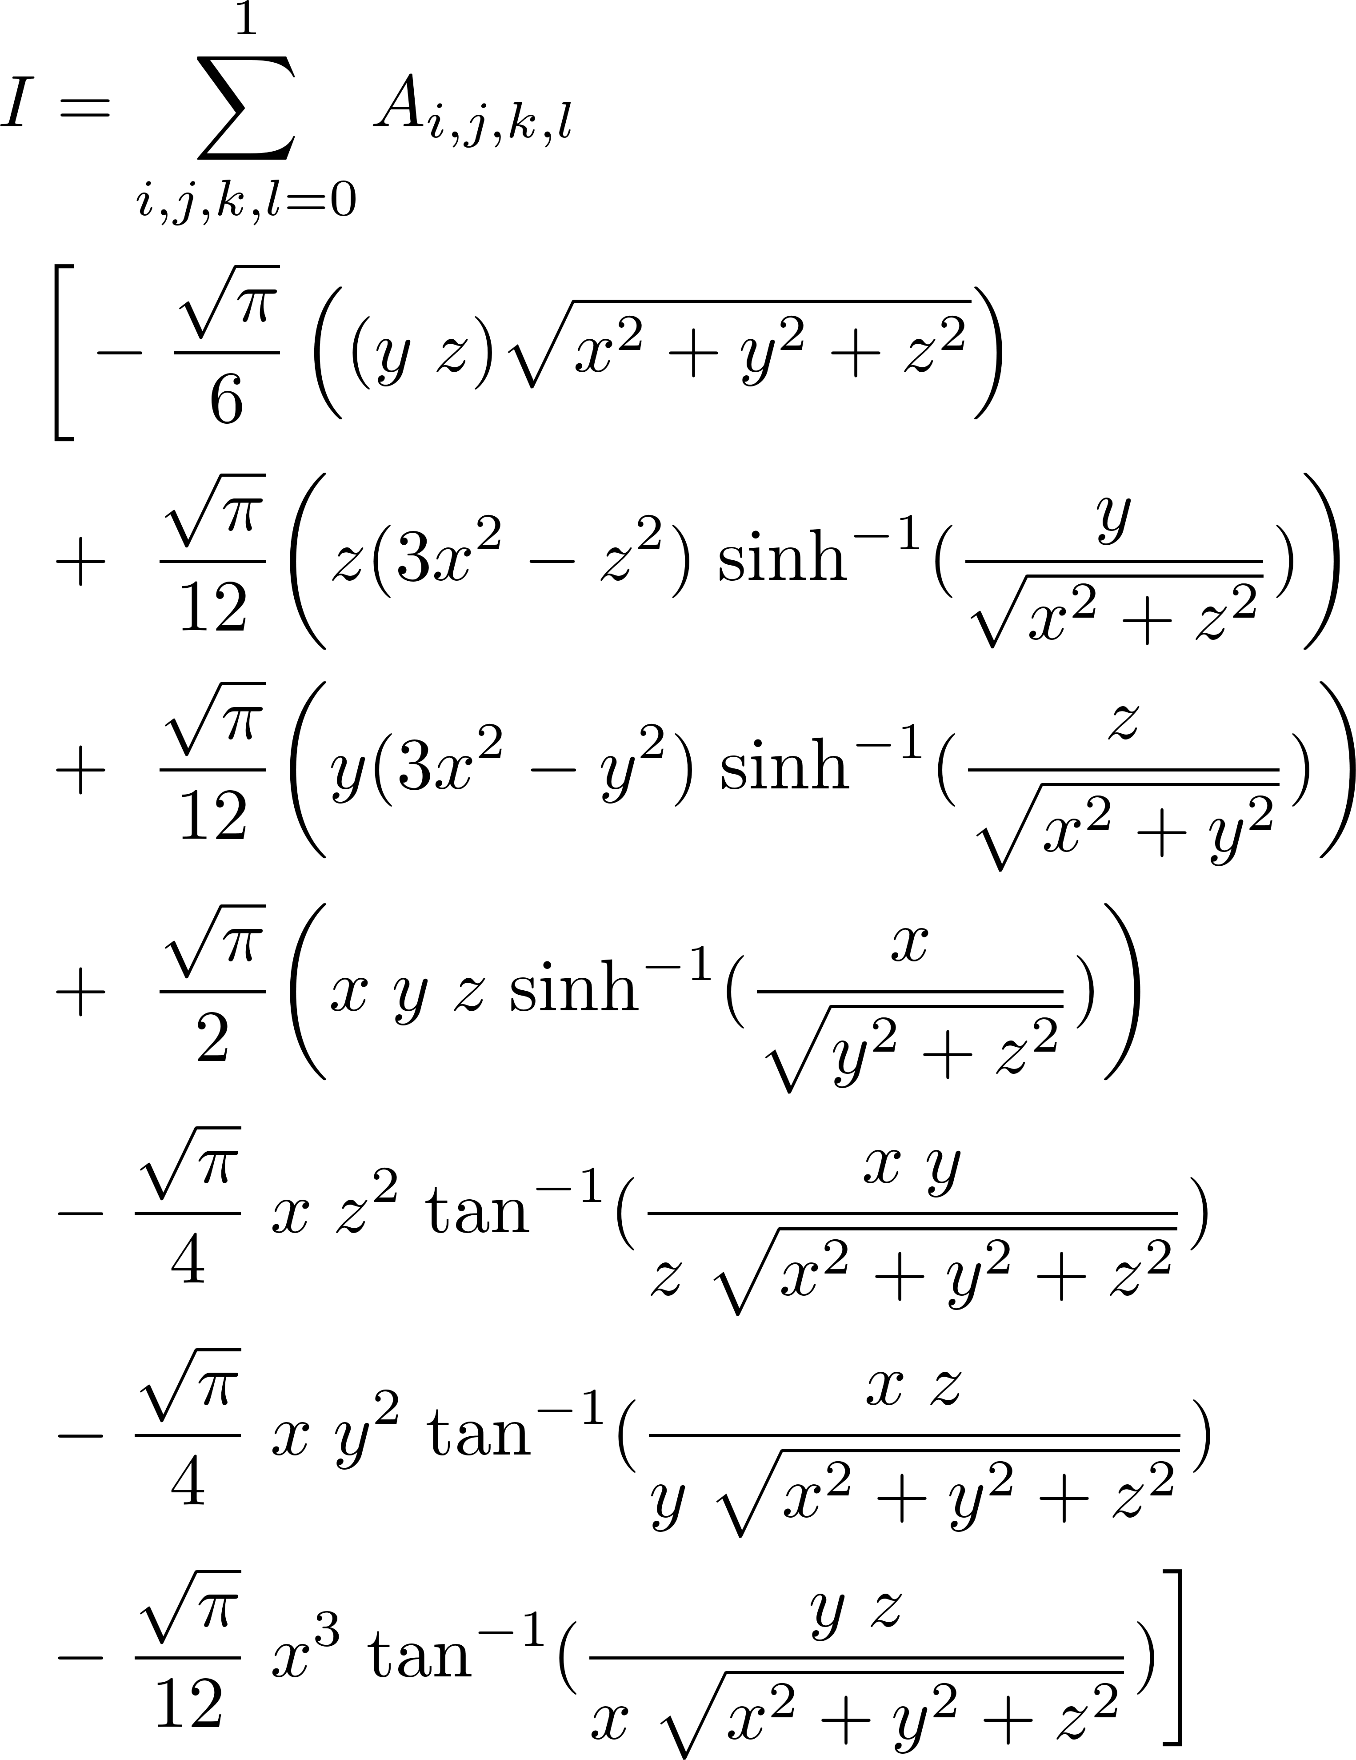

اکنون در عبارات بالا ، 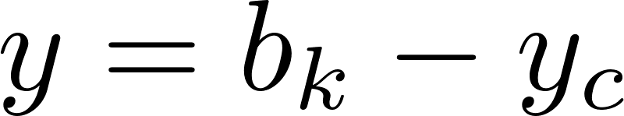 و 

